SISTEMA OBLIGATORIO DE GARANTIA DE CALIDAD

Es el conjunto de instituciones, normas, requisitos, mecanismos y procesos, deliberados y sistemáticos, que desarrolla el sector salud para generar, mantener y mejorar la calidad de los servicios de salud en el país

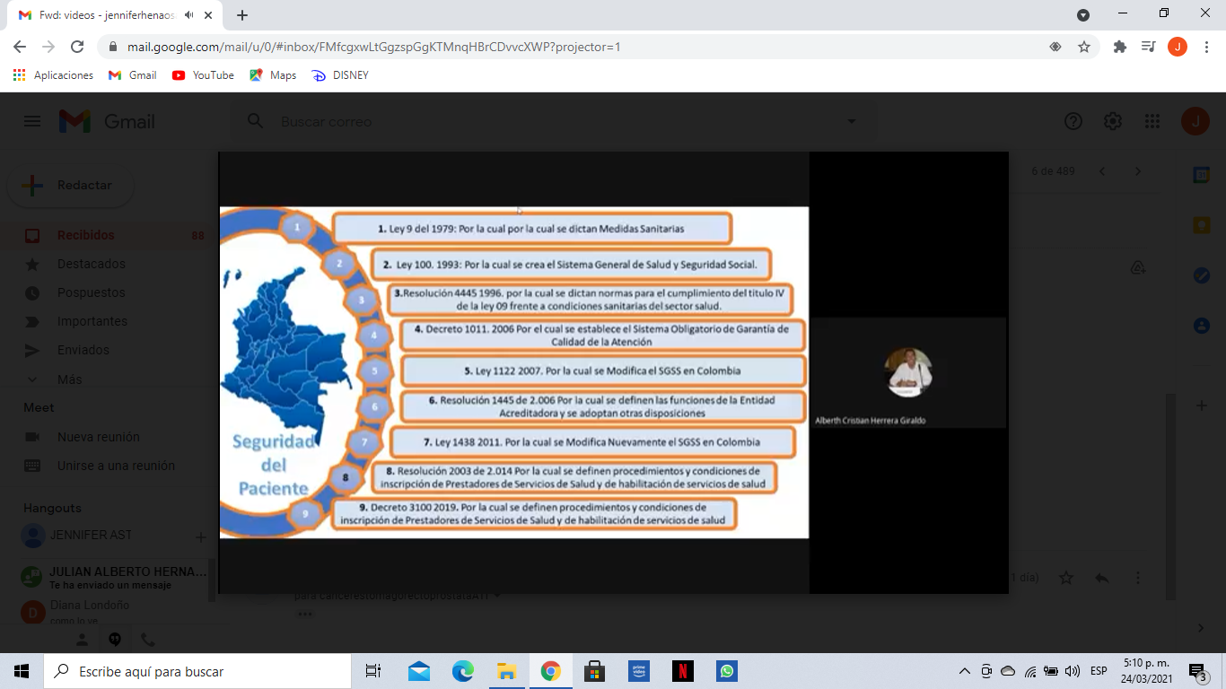

Cuenta con dos sistemas los cuales son:

1. **Sistema de habilitación:** programa que permite hacer mejoramiento continuo en sistemas de información
2. **Sistema de acreditación:** son los estándares superiores

En el mismo Decreto en mención, se definen como componentes del SOGC para los Prestadores de Servicios de Salud y Entidades Administradoras, los siguientes:

**La habilitación**: consiste en una evaluación externa, de carácter gubernamental y obligatoria, orientada a garantizar unas condiciones mínimas de seguridad, de manejo del riesgo y de dignidad para los usuarios, sin las cuales no se pueden ofrecer ni contratar servicios de salud, cuya vigilancia es de la competencia del Estado, específicamente de las Direcciones Territoriales de Salud.

**La auditoría:** identificada como una herramienta básica de evaluación interna, continua y sistemática del cumplimiento de estándares de calidad complementarios a los que se determinan como básicos en el Sistema Único de Habilitación. Los procesos de auditoría son obligatorios para las direcciones departamentales, distritales y municipales de salud, cuando actúan como aseguradoras, las

instituciones prestadoras de servicios de salud, las entidades promotoras de salud del régimen contributivo y subsidiado, las entidades adaptadas y las empresas de medicina prepagada.

**La acreditación:** conjunto de entidades, estándares, actividades de apoyo y procedimientos de autoevaluación, mejoramiento y evaluación externa, destinados a demostrar, evaluar y comprobar el cumplimiento de niveles superiores de calidad por parte de las entidades que voluntariamente decidan acogerse a este proceso.

En año **2006** se genera el Sistema Único de Habilitación donde se solicita los requisitos técnicos, financieros, de recurso humano entre otros. Cuenta con un programa de mejoramiento de la calidad

Sistema de acreditación los cuales son los requisitos avanzados.

Todos los que trabajamos en el sistema de salud se debe tener en cuenta la seguridad del paciente.

**Sistema Único de Habilitación:** se entiende como el conjunto de normas, requisitos y procedimientos mediante los cuales se establece, registra, verifica y controla el cumplimiento de las condiciones básicas de capacidad tecnológica y científica, de suficiencia patrimonial y financiera y de capacidad técnico-administrativa indispensables para la entrada y permanencia en el sistema. La habilitación busca dar seguridad a los usuarios frente a los potenciales riesgos asociados a la atención en salud. La habilitación es de carácter obligatorio para:

1. Prestadores de Servicios de Salud

2. Empresas Administradoras de Planes de Beneficios y

3. Las redes integradas de Servicios de Salud

**SISTEMA ÚNICO DE ACREDITACIÓN EN SALUD (SUA):** Es una estrategia para ser utilizada por aquellas entidades del Sistema General de Seguridad Social en Salud, SGSSS, que voluntariamente quieran demostrar el cumplimiento de niveles superiores de calidad, a través de una herramienta de gestión gerencial que impacta de manera notable la resolución de muchos de sus problemas críticos. Es una estrategia y una metodología de mejoramiento continuo de la calidad específica para las entidades de salud, de larga trayectoria y desarrollo conceptual y metodológico a escala mundial y de probada efectividad.

**RESOLUCIÓN 1445 DEL 2006 LINEAMIENTOS PARA LA IMPLEMENTACIÓN DE LA POLÍTICA DE SEGURIDAD DEL PACIENTE**

**SEGURIDAD DEL PACIENTE**

Es el conjunto de elementos estructurales, procesos, instrumentos y metodologías basadas en evidencias científicamente probadas que propenden por minimizar el riesgo de sufrir un evento adverso en el proceso de atención de salud o de mitigar sus consecuencias.

**STANDAR DE SEGURIDAD DEL PACIENTE**

* Que tenga formulado, implementado y evaluado la política de seguridad del paciente
* Que tenga generada las medidas de cultura de seguridad
* Que se enfoque a procesos seguros para prevenir las falla
* Que implemente la totalidad de las recomendaciones que sean aplicables a la Guía técnica de buenas prácticas en seguridad del paciente en la atención en salud

**SISTEMA UNICO DE HABILITACIÓN RESOLUCIÓN 2003 DEL 28 DE MAYO DEL 2014**

Por la cual se definen los procedimientos y condiciones de inscripción de los Prestadores de Servicios de Salud y de habilitación de servicios de salud

* PROGRAMA DE SEGURIDAD DEL PACIENTE
* POLITICA DE SEGURIDAD DEL PACIENTE EN LA REPUBLICA DE COLOMBIA

1. Direccionar las politicas institucionales
2. Disminuir el riesgo en la atención
3. Prevenir la ocurrencia de eventos adversos

**GUIAS PRACTICAS PARA LA SEGURIDAD DEL PACIENTE**

Su propósito es brindar recomendaciones técnicas para la operativización e implementación de los lineamientos en los procesos asistenciales, recopila las prácticas disponibles en la literatura médica, cuentan con evidencia suficiente o son recomendadas por grupos de expertos

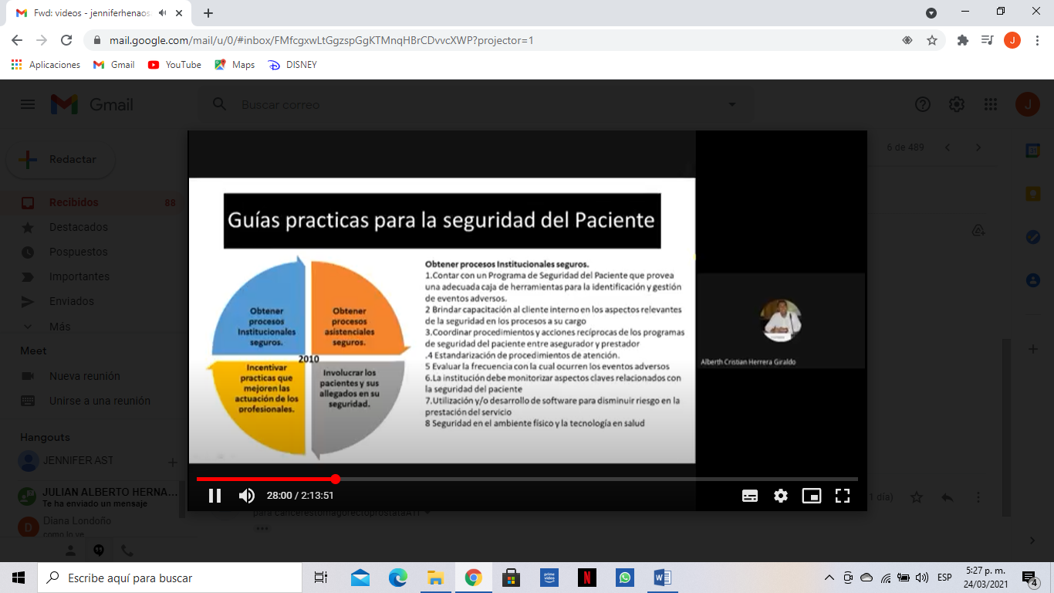

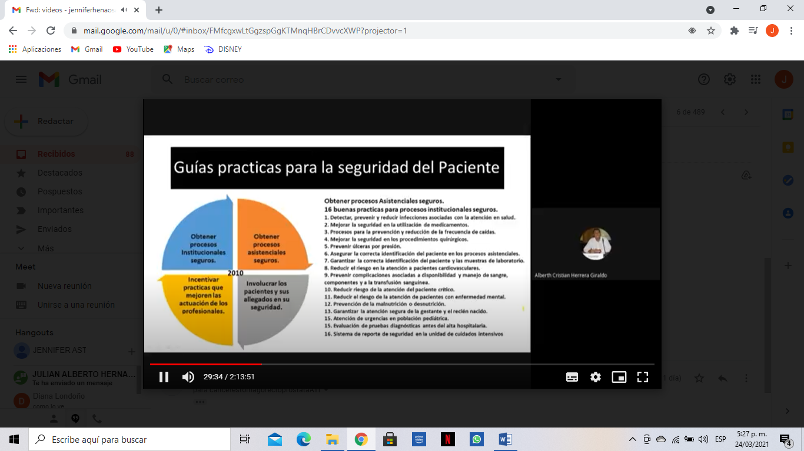

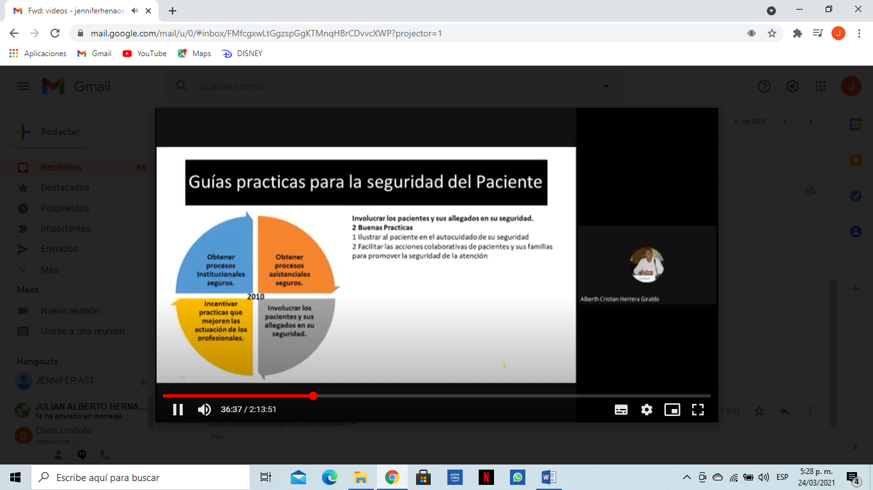

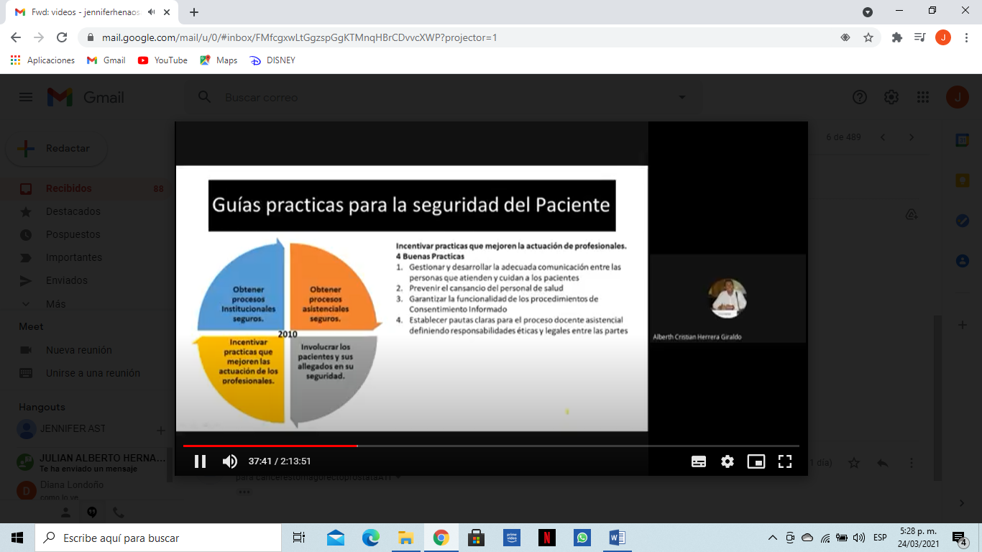

**RESOLUCIÓN 2003 DEL 2014 SISTEMA UNICO DE HABILITACIÓN**

* ROCESOS PRIORITARIOS PARA TODOS LOS SERVICIOS

1. Contar con un programa de seguridad del paciente
2. Monitorización de aspectos relacionados con la seguridad del paciente
3. Detectar, prevenir y reducir el riesgo de infecciones asociados con la atención
4. Mejorar la seguridad de utilización de medicamentos
5. Asegurar la correcta identificación del paciente en los procesos asistenciales

Vuelve obligatorio 10 de los 30 buenas prácticas

* HSOPITALIZACIÓN DE BAJA, MEDIANA Y ALTA COMPLEJIDAD

1. Prevención de escaras y ulceras de presión
2. Procesos para la reducción de frecuencia de caídas

* CIRUGIA DE BAJA, MEDIANA Y ALTA COMPLEJIDAD

1. Cirugía segura

* TRANSFUSIONES SANGUÍNEAS

1. Prevenir complicaciones

* OBSTETRICIA DE BAJA, MEDIANA Y ALTA COMPLEJIDAD

1. Atención segura binomio madre e hijo

Los principios orientadores de la Política son los siguientes

1. Enfoque de atención centrada en el usuario
2. Cultura de seguridad
3. Integración con el sistema obligatorio de garantía de calidad de la atención en salud
4. Multicausalidad
5. Validez
6. Alianza con el paciente y su familia
7. Alianza con el profesional de la salud

**POLIICA DE SEGURIDAD DEL PACIENTE EN LA REPUBLICA DE COLOMBIA**

1. Direccionar las políticas institucionales y el diseño de los procesos de atención en salud hacia la promoción de una atención en salud segura
2. Disminuir el riesgo en la atención en salud brindada a los pacientes
3. Prevenir l ocurrencia de eventos en los procesos de atención mediante el despliegue de metodologías científicamente probadas
4. Coordinar los diferentes actores del sistemas hacia mejorar en calidad de la atención
5. Homologar la terminología a utilizar en el país
6. Educar a los pacientes y sus familiares en el conocimiento y abordaje de los factores que pueden potencialmente incidir en mejorar la seguridad de los procesos de atención.
7. Difundir en la opinión pública y los medios de comunicación los principio de la política de seguridad del paciente
8. Articular y coordinar con los principios, los objetivos y las estrategias de la seguridad del paciente

**MODELO CONCEPTUAL Y DEFINICIONES BASICAS DE LA POLITICA DE SEGURIDAD DEL PAICENTE**

Semántica de la Política

* SEGURIDAD DEL PACIENTE: es el conjunto de elementos estructurales, procesos, instrumentos y metodologías basadas en evidencias científicamente probadas que propenden por minimizar el riesgo de sufrir un evento adverso en el proceso de atención de salud o de mitigar sus consecuencias.
* ATENCIÓN EN SALUD: servicios recibidos por los individuos o las poblaciones para promover, mantener, monitorizar o restaurar la salud.
* INDICIO DE ATENCIÓN INSEGURA: un acontecimiento o una circunstancia que pueden alertar acerca del incremento del riesgo de ocurrencia de un incidente o evento adverso.
* FALLA DE LA ATENCIÓN EN SALUD: una deficiencia para realizar una acción prevista según lo programado o la utilización de un plan incorrecto, lo cual se puede manifestar mediante la ejecución de procesos incorrectos (falla de acción) o mediante la no ejecución de los procesos correctos (falla de omisión), en las fases de planeación o de ejecución. Las fallas son por definición no intencionales.
* RIESGO: es la probabilidad que un incidente o evento adverso ocurra.
* EVENTO ADVERSO: es el resultado de una atención en salud que de manera no intencional produjo daño. Los eventos adversos pueden ser prevenibles y no prevenibles:
* INCIDENTE: es un evento o circunstancia que sucede en la atención clínica de un paciente que no le genera daño, pero que en su ocurrencia se incorporan fallas en lo procesos de atención.
* COMPLICACIÓN: es el daño o resultado clínico no esperado no atribuible a la atención en salud sino a la enfermedad o a las condiciones propias del paciente.
* VIOLACIÓN DE LA SEGURIDAD DE LA ATENCIÓN EN SALUD: las violaciones de la seguridad de la atención en salud son intencionales e implican la desviación deliberada de un procedimiento, de un estándar o de una norma de funcionamiento.
* BARRERA DE SEGURIDAD: una acción o circunstancia que reduce la probabilidad de presentación del incidente o evento adverso.

**LOS ELEMENTOS ESTRATÉGICOS PARA LA MEJORA DE LA SEGURIDAD DEL PACIENTE**

La política institucional de Seguridad del paciente deberá estar coordinada con las líneas estratégicas en Seguridad del Paciente de la Política Nacional de Prestación de Servicios. Esta se operativizará a través de la acción coordinada de líneas de acción, agrupadas en cinco estrategias; tal como lo muestra la siguiente ilustración:

**ESTRATEGIA 1: ESTRATEGIA EDUCATIVA**

• Línea de Acción 1: Formación de Multiplicadores de la Política de Seguridad del Paciente

• Línea de Acción 2: Formación de verificadores de habilitación con enfoque de riesgo

• Línea de Acción 3: Promoción en la Universidades de la formación y la investigación en Seguridad del Paciente

• Línea de acción 4: acciones educativas dirigidas al paciente, su familia y la comunidad

**ESTRATEGIA 2: PROMOCIÓN DE HERRAMIENTAS ORGANIZACIONALES**

• Línea de Acción 1: Promoción de estudios de prevalencia en prestadores y aseguradores

• Línea de Acción 2: Promoción de herramientas prácticas (reporte intrainstitucional, métodos de análisis, rondas de seguridad)

• Línea de Acción 3: Promoción del reporte extrainstitucional

**ESTRATEGIA 3: COORDINACIÓN DE ACTORES**

• Línea de Acción 1: Constitución del Comité Técnico para la Seguridad del Paciente y desarrollo de normas técnicas a través de la Unidad Sectorial de Normalización en Salud

• Línea de acción 2: Coordinación de aseguradores y prestadores alrededor de la política de seguridad del paciente

• Línea de acción 3: Promoción de incentivos para la seguridad del paciente en el marco de la estrategia de incentivos para la calidad del Sistema Obligatorio de Garantía de Calidad del Atención en Salud

• Línea de Acción 4: Coordinación de la acción de los organismos de Vigilancia y control con la política de seguridad del paciente

**ESTRATEGIA 4: ESTRATEGIA DE INFORMACIÓN**

• Línea de acción 1: Plan de medios

• Línea de Acción 1: Promoción de experiencias exitosas

• Línea de Acción 2: Difusión de Alertas de Seguridad del Paciente